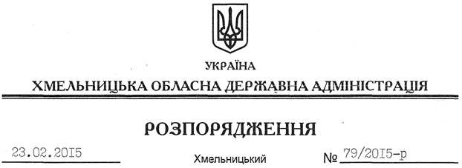

Про внесення змін до розпорядження голови обласної державної адміністрації від 28.04.2014 № 149/2014-р

На підставі пункту 9 статті 39 Закону України “Про місцеві державні адміністрації”:
Внести зміни до розпорядження голови обласної державної адміністрації від 28.04.2014 № 149/2014-р “Про склад колегії Хмельницької обласної державної адміністрації”, вивівши зі складу колегії обласної державної адміністрації Резнікова Ю.О.

Перший заступник
голови адміністрації О.Симчишин

